NR. 27 (2009) † ANUL 22 | 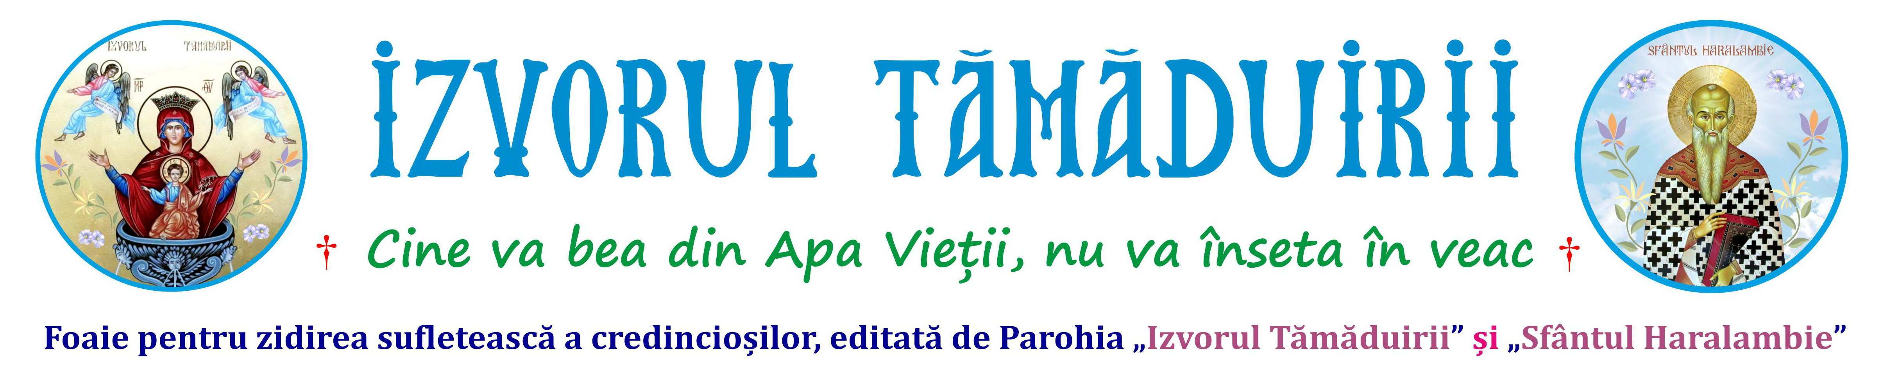
6 IULIE 2025
APARE GRATUIT DUMINICA
Botoșani, Parcul Tineretului 2A
† parohiaizvorultamaduiriibotosani@yahoo.com † izvorultamaduiriibotosani.iasi.mmb.ro † facebook.com/Biserica Izvorul Tămăduirii †
CREDINȚA CARE MÂNTUIEȘTE  † Cuvânt la Duminica a patra, Vindecarea slugii sutașului  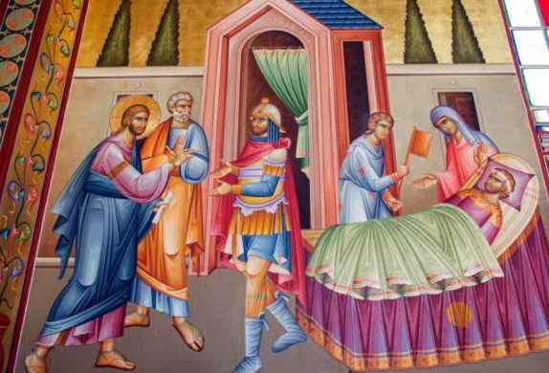  Credinţa care mântuieşte este o virtute, una dintre cele mai mari, o sinteză a virtuţilor. Credinţa care mântuieşte nu este un obiect pe care să-l ai o dată pentru totdeauna şi să-l porţi cu tine în buzunar, fără să-ţi mai faci probleme. Credinţa care mântuieşte este o nevoinţă, este o lucrare lăuntrică de toată vremea, ce poate să crească în noi, să fie împuţinată sau chiar să moară, în funcţie de cum trăim. Credinţa fără fapte este moartă. Faptele înseşi pot să fie moarte, dacă sunt formale, dacă sunt legaliste, dacă sunt izvorâte din prisos de mândrie, dacă sunt mincinoase sau interesate, dacă sunt în alt duh decât în Duhul Adevărului. Credinţa care mântuieşte înseamnă dreapta şi via închinare sau dreapta şi via relaţie cu Făcătorul şi Mântuitorul nostru. Credinţa care mântuieşte este sinceritatea deplină a sufletului cu Dumnezeu şi cu sine însuşi, este viaţa trăită în Duh şi în Adevăr. Sinceritatea în faţa conştiinţei noastre este pasul cel mai greu şi cel mai important către smerenie, fără de care nu există credinţă adevărată. Astăzi, cu greu mai ştim ce este credinţa, deoarece cu greu mai ştim ce este smerenia autentică şi rostirea sinceră a cuvintelor de umilinţă, de prihănire a noastră înşine. Ne-am obişnuit cu „manierisme”, ne-am învăţat să ne smerim „automat” din cuvinte sau gesturi „standard”, sa ne ghemuim imaginar în ipostazele unei „smerenii” emoţionale, în care ne centrăm tot pe starea noastră de bine sau pe imaginea de sine. Nu mai avem criterii să deosebim adevărul de fals, sarea cea curată de surogatele „identic naturale”. Daca am avea sinceritate, am avea şi criterii. Dar trebuie să ne rugăm pentru ca fiecare să deosebească singur binele de rău şi minciuna de adevăr. Să ne silim cu toţii să reparăm greşelile noastre, să avem o credinţă vie în Dumnezeul cerului şi al pământului, că sfânt este Domnul Dumnezeul nostru şi sfinţi trebuie să fim şi noi. Sfinţi trebuie să ne facem, dacă vrem să locuim şi noi cu sfinţii. Să trăim în sfinţenie şi în viaţă curată. Să ne lepădăm de toate păcatele care ne întunecă sufletul şi trupul. Orice rugăciune făcută pentru cineva întăreşte legătura dintre noi şi persoana respectivă. Aceasta este misiunea pe care o putem îndeplini când nu putem ajunge la persoanele bolnave pentru a le vizita: rugăciunea stăruitoare. Prin cuvântul rugăciunii putem depăşi graniţele spaţiului şi timpului şi putem îmbrăţişa suferinzii care au nevoie de ajutorul nostru. |  | Sfântul Cuvios PAISIE AGHIORITUL - 12 iulie (1924 – 1994)  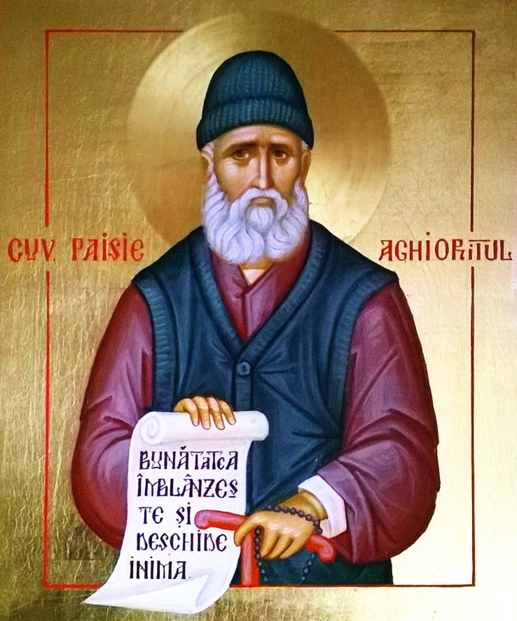  Cuviosul Paisie Aghioritul este unul dintre cei mai iubiţi părinţi care au vieţuit la Sfântul Munte Athos. Stareţul Paisie s-a născut în Farasa Capadociei - Asia Mică, la 25 iulie 1924. A intrat în obştea Mănăstirii Esfigmenu din Sfântul Munte Athos în 1953, iar în anul următor a fost făcut rasofor, primind numele Averchie. În 1956, a plecat la Mănăstirea Filotheu, urmând ca la 3 martie 1957 să fie făcut stavrofor, primind schima mică şi luând numele Paisie. În 1958 se mută la Mănăstirea Naşterii Maicii Domnului, la Stomio - Koniţa, unde a rămas până în 1962, când a plecat în peninsula Sinai şi a locuit la Chilia Sfinţilor Galaction şi Epistimia. În 1964, a revenit la Sfântul Munte şi s-a stabilit la Schitul Ivironului, la Chilia Sfinţilor Arhangheli. A primit schima mare la 11 ianuarie 1966. De numele său este legată şi istoria Mănăstirii Sfântului Ioan Evanghelistul şi Teologul din Suroti, căreia i-a pus temeliile de zid şi cele duhovniceşti. Pe la sfârşitul lui 1967, s-a dus la Katunakia (Muntele Athos) şi s-a stabilit la Chilia Sfântului Ipatie a Mănăstirii Marea Lavră. În 1968, a mers la Mănăstirea Stavronikita, unde a ajutat la trecerea acesteia de la viaţa idioritmică la cea chinovială, precum şi la punerea bazelor duhovniceşti ale noii obşti. La 1 martie 1969 s-a mutat la Chilia „Sfânta Cruce“, unde a rămas până în 1979, când s-a înscris ca monah aparţinând de Mănăstirea Kutlumuş şi a preluat Chilia Naşterii Maicii Domnului - Panaguda, locul unde au primit ajutor mii de suflete. Pe 4 noiembrie 1993, a ieşit pentru ultima oară din Sfântul Munte, pentru a fi prezent, ca de obicei, la privegherea sărbătorii Sfântului Arsenie (10 noiembrie), la Mănăstirea „Sfântul Ioan Evanghelistul“ din Suroti. La scurt timp, i s-a descoperit o tumoare canceroasă la intestinul gros şi s-a luat hotărârea de a fi operat pe data de 4 februarie 1994. A stat internat la Spitalul Theaghenio (Tesalonic) timp de 10 zile, după care a fost adus să se refacă la Mănăstirea Suroti. Însă starea sănătăţii sale s-a înrăutăţit şi mai mult. Pe 12 iulie 1994, şi-a dat sufletul în mâinile Domnului, fiind înmormântat la mănăstirea din Suroti, lângă Tesalonic, potrivit dorinţei sale.  Cuvinte duhovnicești ale Părintelui Paisie Aghioritul  Când la rugăciune nu simțim mângâiere, atunci se întâmplă ceva. Va trebui să ne pocăim și să ne îndreptăm. Nu este așa cum spun unii că acest lucru se întâmplă din pizma diavolului, ci e ca și cum ne-ar spune Dumnezeu: „Nu te înțeleg în felul în care vorbești”. Rugăciunea, ca și dumnezeiasca Liturghie este hrană tainică. De aceea are nevoie de pregătire de mai înainte, de conștiință curată.  Dumnezeu vrea să Îl rugăm să intervină să ne ajute, pentru că El respectă libertatea noastră. Omul sporit duhovnicește înțelege dispozițiile celorlalți, dacă de pildă vor să profite de el, să-l fure etc. Pune însă gândul cel bun, cum că celălalt are nevoie și cel sporit nu se apără. Sfântul are o dispoziție care înțelege dispozițiile celorlalți. Slavă Ție, Doamne!
  Să nu vă plângeți de furtuni, de încercări și de suferințe. Nu le urâți, ci pregătiți-vă să le puteți birui.  
ÎNTREBĂRI ŞI RĂSPUNSURI  DESPRE CREDINŢA ORTODOXĂ  Întrebare: De ce vin atâtea nenorociri asupra oamenilor?  Răspuns: Cauza începătoare a oricărei nefericiri este păcatul. Din pricina multor păcate ne încearcă necazurile, trecem prin chinuri, pătimim suferinţe, trecem prin boli, vieţuim în agonie şi tristeţe. Dumnezeu i-a spus primei femei Eva, după neascultarea şi căderea ei: „Voi înmulţi mereu necazurile tale, mai ales în vremea sarcinii tale. în dureri vei naşte copii” (Fac 3,16). Cum viermele care se naşte din lemn mănâncă lemnul, la fel şi tristeţea care se naşte din păcat, pierde păcatul, dacă este unită cu pocăinţa: „Întristarea după Dumnezeu aduce pocăinţă spre mântuire, fără părere de rău; iar întristarea lumii aduce moarte” (2 Cor. 7,10).  Întrebare: Cum putem să ne mântuim?  Răspuns: Ştim cum putem să ne mântuim, dar din pricina trândăvelii noastre ne pierdem mântuirea. Mai întâi să păzim porunca Domnului: „Să-L iubeşti pe Domnul Dumnezeul tău din toată inima ta, din tot sufletul tău şi din tot cugetul tău, iar pe aproapele tău ca pe tine însuţi” (Mt. 22; 37, 39). În această iubire se găseşte mântuirea: „În aceste două porunci se cuprind toată Legea şi proorocii” (Mt. 22, 40).  Întrebare: Ce rău vine din iubirea de arginţi (bani)?  Răspuns: Sf. apostol Pavel spune că „iubirea de arginţi este rădăcina tuturor relelor” (1 Timotei 6, 10). Şi după aceea explică: „Cei ce vor să se îmbogăţească, dimpotrivă, cad în ispită şi în cursă şi în multe pofte nebuneşti şi vătămătoare, ca unele care cufundă pe oameni în ruină şi pierzare. Că iubirea de argint este rădăcina tuturor relelor şi cei ce au poftit-o cu înfocare au rătăcit de la credinţă şi s-au străpuns cu multe dureri” (1 Timotei 6, 9-10). Furtul, răpirea, ţinerea de minte a răului, duşmănia, invidia, uciderea, vin din iubirea de arginţi. Din pricina ei se încalcă şi legile fireşti şi poruncile dumnezeieşti. Iubitorul de arginţi le face pe toate una cu pământul, aşa cum vântul puternic, când cade deasupra mării liniştite, o tulbură până în adâncurile ei, amestecând nisipul cu valurile. Iubitorul de arginţi nu numai că nu are prieteni, dar nici Dumnezeu, aşa cum, din pricina patimii lui, este ca demonizat, aşa cum spune Sfântul Ioan Gură de Aur. Să ne amintim întotdeauna de cuvintele Domnului nostru: „Cât de greu vor intra cei bogaţi în împărăţia lui Dumnezeu! Mai lesne este cămilei să treacă prin urechile acului, decât bogatului să intre în împărăţia lui Dumnezeu” (Mc. 10, 23, 25). De aceea, „având hrană şi îmbrăcăminte, cu acestea vom fi îndestulaţi” (1 Tim 6, 8).  Întrebare: Care este bogăţia cea adevărată?  Răspuns: Bogăţia virtuţilor este bogăţia cea adevărată. Având această bogăţie, chiar dacă suntem lipsiţi de bunurile materiale, le avem pe toate (2 Corinteni 6, 10). Bogăţiile pământului, bunurile materiale, aşa cum a zis Domnul, vor fi mâncate de rugină şi furate de hoți (Matei 6, 19). Dimpotrivă, bogăţiile cerului, virtuţile şi faptele bune simt sigure, nici furul nu le atinge, nici rugina nu le distruge (Luca 12, 33). Cele pământeşti aparţin pământului şi rămân în pământ, unde mai târziu sau mai devreme se vor pierde, în timp ce bogăţiile cereşti aparţin cerului şi rămân nestricăcioase în veşnicie.  Slavă lui Dumnezeu pentru toate! |  | Cinstirea Sfintei Icoane a Maicii Domnului  Îndrumătoarea de la Mănăstirea Neamț  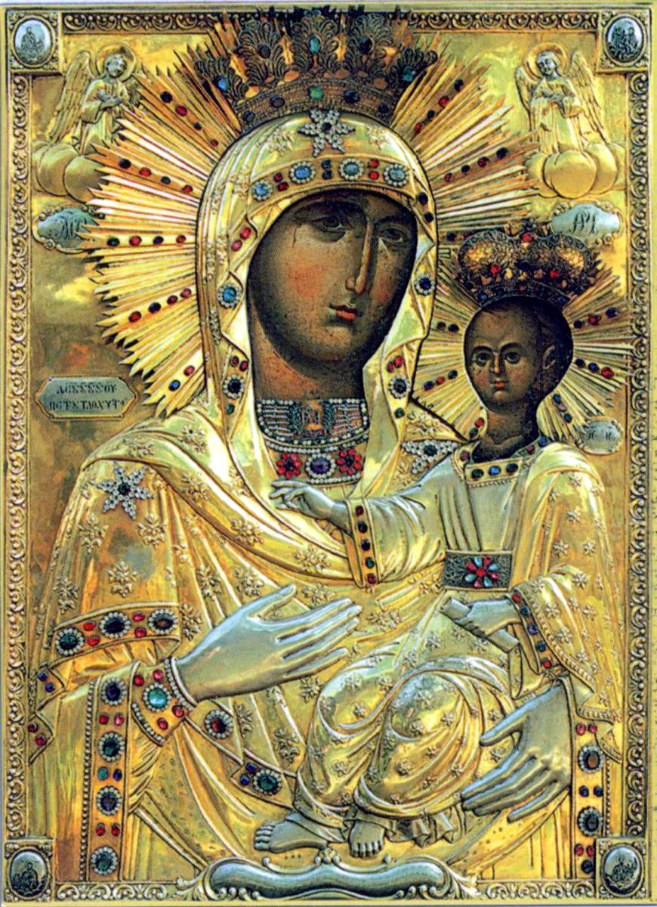  Sfântul Sinod al Bisericii Ortodoxe Române a hotărât ca, începând cu anul 2019, Icoana făcătoare de minuni a Maicii Domnului „Îndrumătoarea” de la Mănăstirea Neamţ să fie sărbătorită și cinstită în fiecare an, în ziua de 9 iulie. Icoana „Hodighitria”, care se traduce Îndrumătoarea, este considerată cea mai frumoasă icoană bizantină din câte s-au păstrat și din câte se cunosc. Încărcătura duhovnicească deosebită a acestei icoane vine şi din rugăciunile cu care au înconjurat-o, de-a lungul celor şase secole de când se află în patrimoniul Mănăstirii Neamţ, mii de călugări, mulţi dintre ei deveniţi sfinţi. Ea datează din anul 665, a fost pictată în Lida și dăruită domnitorului Alexandru cel Bun de Împăratul Bizanțului, Ioan al VIII-lea Paleologul. În timpul unei invazii a Imperiului Otoman, în anul 1821, icoana a fost ascunsă, împreună cu unele odoare ale mănăstirii, în Muntele Rusu, la șase kilometri depărtare de Mănăstirea Neamț, iar la 28 octombrie 1822 a fost adusă înapoi. Monahii care o aduceau au fost întâmpinați de stareț și obște la un kilometru de mănăstire, unde se află o biserică și un vechi „cerdac”, iar acolo s-a ridicat o cruce de marmură pe care s-a scris istoria ducerii și aducerii icoanei din Muntele Rusu. Pe această cruce este gravată următoarea istorisire: „Această cruce s-a ridicat spre semnul și aducere aminte a anului 1821, când venind turcii în Țara Românească, asupra noastră și multe răutăți făcând bisericii și creștinilor, fiecare se mântuia cum putea. Deci, în acest timp la această sfântă mănăstire stărețind sfinția sa părintele Ilarie, ne-a poruncit nouă, monahilor, de am adus sfânta icoană a Maicii Domnului din biserica mare a mănăstirii spre muntele Rusu și am ascuns-o într-un deal, în pădure, împreună cu alte odoare și documente, la anul 1821, luna iunie, ziua 3”. În secolul 19, în vremea starețului Neonil, a fost confecționată o valoroasă ferecătură din argint cu pietre prețioase. Icoana a devenit un simbol al bătrânei chinovii și se bucură astăzi de mare cinstire, așa cum s-a bucurat și în veacurile trecute. Icoana de la Mănăstirea Neamț este parte integrantă a istoriei și frumuseții acestei cetăţi voievodale, ca odor de mare preț, pe care îl păstrează cu sfințenie. Acesta este marele dar al Mănăstirii Neamț, adus prin icoana făcătore de minuni a Maicii Domnului.
  PROGRAM LITURGIC
  ZIUA | ORA | SLUJBE / ACTIVITĂȚI
  Miercuri  9 iulie | 18:00 | Paraclisul Sf. Icoane Portărița
  Vineri  11 iulie | 18:00 | Taina Sfântului Maslu
  Sâmbătă  12 iulie | 07:00 – 09:00 | Sfânta Liturghie
  Sâmbătă  12 iulie | 07:00 – 09:00 | Pomenirea celor adormiți
  Sâmbătă  12 iulie | 18:00 | Vecernia Duminicii a cincea
  Duminică  13 iulie | 07:00-11:00 | Utrenia Duminicii a cincea
  Duminică  13 iulie | 07:00-11:00 | Sfânta Liturghie
 PAROH: Preot Daniel Țăranu † Telefon: 0754 325.065 † Contul parohiei - BANCA TRANSILVANIA: RO81BTRLRONCRT0P90566101
& La redactarea acestei foi religioase, se folosesc informaţii preluate din mijloacele de informare în masă ortodoxe: site-uri, publicaţii, reviste, ziare, cărţi, ştiri. 2

